**SMLOUVA PRO UMÍSTĚNÍ Z-BOXU A SPOLUPRÁCI PŘI JEHO PROVOZOVÁNÍ**

**Zásilkovna s.r.o.**

IČ: 284 08 306

se sídlem: Českomoravská 2408/1a, 190 00, Praha 9

zápis v OR: Městský soud v Praze, oddíl C, vložka 139387

zastoupená: Janem Mrózkem na základě plné moci

adresa pro elektronickou fakturaci:

identifikační číslo pro fakturaci: CZ1ZBOX

bank. účet:

(dále jen jako „**Provozovatel**“)

a

**Dům dětí a mládeže Stodůlky**

IČO: 006 38 811

sídlo/adresa: Chlupova 1800/6, Stodůlky, 155 00 Praha 5

zápis v MŠMT: IZO: 161 000 126

Identifikátor právnické osoby: 661 000 117

bank. účet:

zastoupen: Mgr. Janou Šimánkovou, ředitelkou

kontaktní telefon:

kontaktní e-mail:

kontaktní e- mail fakturaci:

(dále jen jako „**Smluvní partner**“)

1. **Předmět smlouvy**
2. Smluvní partner je vlastníkem či je na základě jiného právního důvodu oprávněn přenechat Provozovateli do užívání plochu o výměře 5,2 m2 nacházející se na adrese: DDM Stodůlky, Chlupova 1800/6, Praha 5 (dále jen „***Plocha***“). Plánek a/nebo fotografie Plochy je/jsou přílohou této smlouvy.
3. Za podmínek této smlouvy Smluvní partner přenechává Provozovateli Plochu do užívání za účelem umístění, provozu, servisu a případné obměny automatu sloužícího k vydávání zásilek a poskytování dalších služeb, které Provozovatel jako podnikatel v oblasti přepravních služeb nabízí, (dále jen „***Z-BOX***“) a Provozovatel s tím souhlasí.
4. **Spolupráce stran**
5. V případě, kdy není z důvodů na straně Smluvního partnera dočasně možné umístit Z-BOX na Ploše, je Smluvní partner povinen umožnit Provozovateli umístit Z-BOX na jiném srovnatelném místě v blízkosti za stejných podmínek.
6. Smluvní partner není oprávněn se Z-BOXem jakkoli manipulovat, zejména není oprávněn jej přemísťovat či do něj zasahovat. V případě potřeby manipulace se Z-BOXem je Smluvní partner povinen požádat o součinnost Provozovatele.
7. V případě, že Smluvní partner zjistí nefunkčnost nebo poškození Z-BOXu nebo hrozbu takového poškození, může informovat o tom bezodkladně Provozovatele.
8. V případě, že elektrická energie nutná k provozu Z-BOXu je vyráběna pomocí solárních článků na Z-BOXu, Smluvní partner zajistí v rámci jeho možností a bez jakéhokoliv zásahu do okolité flory, že solárním článkům nebude během dne nic stínit.
9. Pro vyloučení pochybností: Smluvní partner na základě této smlouvy neodpovídá za Z-BOX ani zásilky v něm.
10. **Platby v souvislosti se Z-BOXem**
11. Provozovatel hradí Smluvnímu partnerovi za užívání Plochy odměnu ve výši **60.000 Kč za rok** s tím, že v prvním roce spolupráce Provozovatel uhradí **30.000 Kč** na základě oboustranné domluvy (dále jen „***Nájemné***“). Uvedená výše odměny nezahrnuje DPH. V případě, že je Smluvní partner plátce DPH nebo v případě, že se jím v průběhu trvání smlouvy stane je Smluvní partner oprávněn k Nájemnému připočíst DPH v souladu s §56a zákona o DPH č. 235/2004 Sb. (dále jen **„ZDPH“**).
12. Nájemné bude hrazeno na základě faktury vystavené Smluvním partnerem v elektronické podobě, která bude zaslána na adresu pro elektronickou fakturaci uvedenou v záhlaví této smlouvy. Smluvní strany si dohodly splatnost faktury v délce 30 dnů.
13. V případě, že je Smluvní partner bude k výši nájemného účtovat DPH v souladu s článkem 3.1 faktura musí obsahovat náležitosti daňového dokladu dle §29 ZDPH.
14. Fakturu na první Nájemné vystaví Smluvní partner nejdříve ke dni účinnosti této smlouvy a další nejdříve ke dni každého ročního výročí účinnosti smlouvy (srov. bod 4.1 této smlouvy).
15. Stane-li se kterákoliv strana nespolehlivým plátcem ve smyslu zákona o DPH anebo pokud důvodně usoudí, že se může jiným způsobem dostat do pozice ručitele za dluhy druhé strany ve smyslu zákona o DPH, má tato strana právo postupovat v souladu s §109a ZDPH a dle vlastního uvážení uhradit DPH za zdanitelná plnění správci daně za druhou stranu; tato úhrada se bez dalšího považuje za úhradu části Provozního poplatku resp. Nájemného.
16. **Trvání a ukončení smlouvy**
    1. Tato smlouva je uzavřena na dobu neurčitou, a to s účinností ode dne předání Plochy do užívání Provozovateli. Strany se dohodly, že Plocha se považuje za předanou dnem umístění Z-BOXu na Ploše, (dále jen „**Účinnost smlouvy**“).
    2. Každá ze stran je oprávněna tuto smlouvu vypovědět, a to i bez udání důvodu v 3 měsíční výpovědní době. V případě, že konec výpovědní doby na základě výpovědi podané Smluvním partnerem připadá na den mezi 1. 10. daného roku a 30. 1. následujícího roku (ochranná doba), tato smlouva končí dnem bezprostředně následujícím po této době, tj. 31. 1. příslušného roku, a Provozovatel do té doby hradí Nájemné.
    3. Smluvní partner je dále oprávněn tuto smlouvu vypovědět ve 14 denní výpovědní době v případě, že Provozovatel je v prodlení s úhradou Nájemného a neuhradí jej ani v dodatečné 7 denní lhůtě, kterou mu k tomu Smluvní partner písemně poskytne a upozorní ho přitom na možnost výpovědi. Provozovatel je oprávněn tuto smlouvu vypovědět v 14 denní výpovědní době v případě, že (i) dojde k opakované škodě na Z-BOXu či jeho obsahu, anebo (ii) Smluvní partner podstatně či opakovaně porušil své povinnosti podle této smlouvy.
    4. Po skončení smlouvy Provozovatel předá Plochu zpět Smluvnímu partnerovi, a to ve stavu, v jakém ji převzal, s přihlédnutím k obvyklému opotřebení, nedohodnou-li se strany jinak.
    5. Zanikne-li tato smlouva z důvodu na straně Smluvního partnera v prvním roce trvání této smlouvy (počítáno ode dne účinnosti smlouvy), zavazuje se Smluvní partner uhradit Provozovateli částku 10.000,- Kč, která představuje paušální náhradu nákladů Provozovatele na umístění, zprovoznění a odstranění Z-BOXu, a to do 5 dnů od obdržení výzvy k takové úhradě.
    6. V případě, že k předání Plochy Provozovateli dle bodu 4.1 této smlouvy nedojde ani do 6 měsíců ode dne uzavření této smlouvy, je kterákoliv ze stran od této smlouvy oprávněna odstoupit, přičemž v takovém případě je odstoupené účinné doručením písemného oznámení druhé straně. Provozovatel v takovém případě neodpovídá Smluvnímu partnerovi za jakoukoliv újmu, která mohla Smluvnímu partnerovi z důvodu nebo v souvislosti s odstoupením od této smlouvy vzniknout.
17. **Závěrečná ustanovení**
    1. Každá strana prohlašuje, že byly uděleny veškeré souhlasy a splněny veškeré podmínky pro uzavření a plnění této smlouvy, které vyžaduje platný obecně závazný právní předpis nebo zakladatelský nebo jiný vnitřní dokument na její straně, a nic ji v uzavření a plnění této smlouvy nebrání.
    2. Strany tímto výslovně vylučují právo Smluvního partnera zadržet Z-BOX či jeho obsah na úhradu jakékoliv pohledávky vůči Provozovateli.
    3. Strany se dohodly, že obsah této smlouvy lze měnit nebo doplňovat pouze na základě písemných vzájemně odsouhlasených vzestupně číslovaných dodatků. Obsah této smlouvy je důvěrný.
    4. Spory týkající se této smlouvy rozhoduje soud místně příslušný pro sídlo Provozovatele.
    5. Strany prohlašují, že si tuto smlouvu před podpisem pečlivě přečetly, že tato smlouva byla sepsána na základě jejich pravé, vážné a svobodné vůle a nikoli v tísni, a že její obsah je pro ně dostatečně určitý a srozumitelný, přičemž na důkaz toho připojují svoje podpisy.

V Praze dne 26.11. 2024 V Praze dne 26.11.2024

Za Zásilkovna s.r.o.: Za DDM Stodůlky:

……………………………… ………………………………

Jméno: Jan Mrózek Jméno: Mgr. Jana Šimánková

Funkce: Head of Z-BOX acquisition Funkce: ředitelka DDM Stodůlky

Příloha č. 1 Fotovizualizace

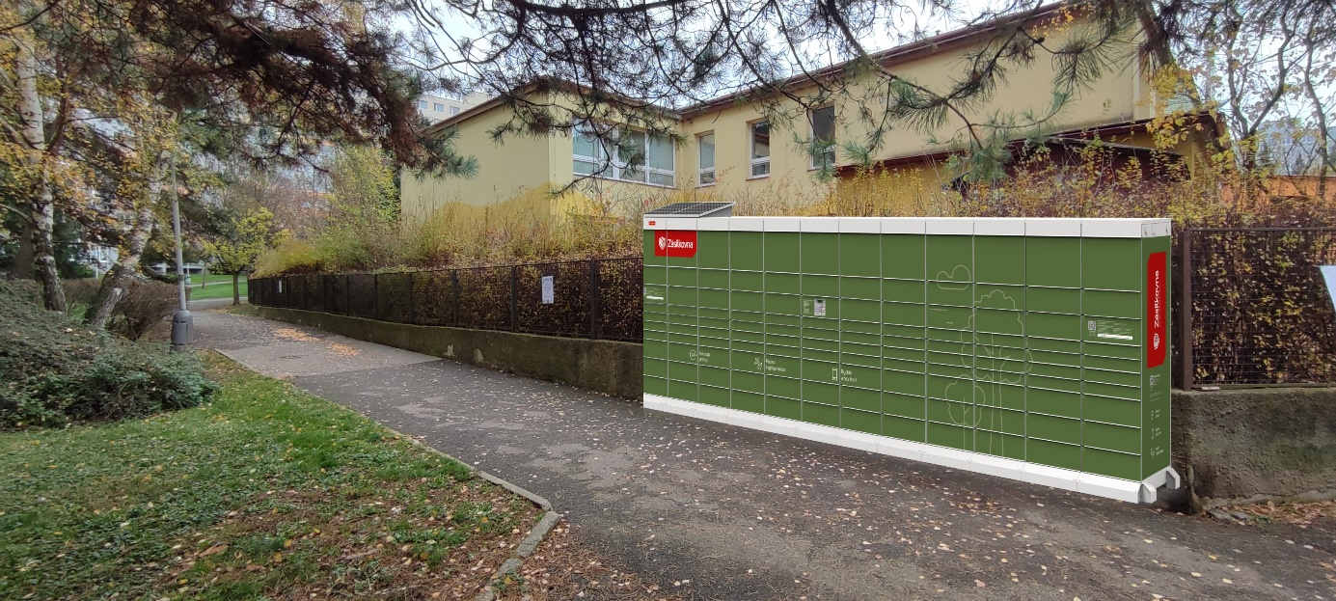

Příloha č. 2 Plánek

